Cenário Semanal
Cliente: Ministério da Saúde – SOS Emergência
Período: 25.03 a 31.03

Foram divulgadas mensagens sobre o texto “SOS Emergência: Para qualificar gestão e atendimento” no site da Rede de Mobilização Social (RMS). O conteúdo foi replicado nas redes sociais em que a RMS administra perfis e a repercussão da ação foi considerada positiva, a partir dos comentários recebidos e compartilhamento das mensagens.

Total: 384 inserções

Site RMS: 21

Blog RMS: 08

01novo texto foi inserido, intitulado “SOS Emergência: Para qualificar gestão e atendimento – Natal (RN)”.

04visualizações do texto “SOS Emergência: Para qualificar gestão e atendimento – Porto Velho(RO)”, segundo Google Analytics.

03 visualizações do texto “SOS Emergência: Para qualificar gestão e atendimento – Natal (RN)”, segundo Google Analytics.

Site RMS em outras plataformas

Biblioteca RMS:13

05 áudiosforam inseridos na biblioteca “SOS Emergência”no site da Rede de Mobilização Social (RMS).

08 visualizações na biblioteca “SOS Emergência”, segundo Google Analytics.

Inserções no Twitter do site RMS: 34

• 20inserções de mensagens no Twitter do site da Rede de Mobilização Social (RMS).

• 13usuários retransmitiram o conteúdo publicado.

• 01usuário destacou o conteúdo publicado.

Inserções no Perfil da RMS no Facebook: 06

01 mensagemfoi publicada no perfil daRede de Mobilização Social (RMS).
- 05 interações nas mensagens publicadas.
- 04 curtis.
- 01 compartilhamento

Inserções na Fanpage do site da RMS: 321

- 01 mensagemfoi publicada na página da Rede de Mobilização Social (RMS).
- 04interações nas mensagens publicadas.
-03 curtis.
- 01compartilhamento.
- 316 usuários foram alcançados* pelas mensagens publicadas, segundo dados estatísticos do Facebook.

* Alcance: é o número de pessoas únicas que viram as publicações.

Orkut do Site RMS: 02

Orkut – Perfil 01: 01
- 01 recado enviado para 993 amigos no Perfil 01.

Orkut – Perfil 02: 01
- 01recado enviado para 402 amigos no Perfil 02.

Destaques das Redes Sociais

Nome:Léa Bicalho, Vitor Santos e Rildo Júnior.
Local:Não informado, São Paulo (SP) e Não informado.
Avaliação: Positiva.

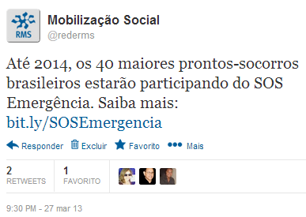

Nome: Ezaú de Paulo, Rosângela Gomes Ferreira e Gabriella Lima.
Local:São Luís (MA), Floriano (PI) e Brasília (DF).
Avaliação:
*316 pessoas viram essa publicação.

